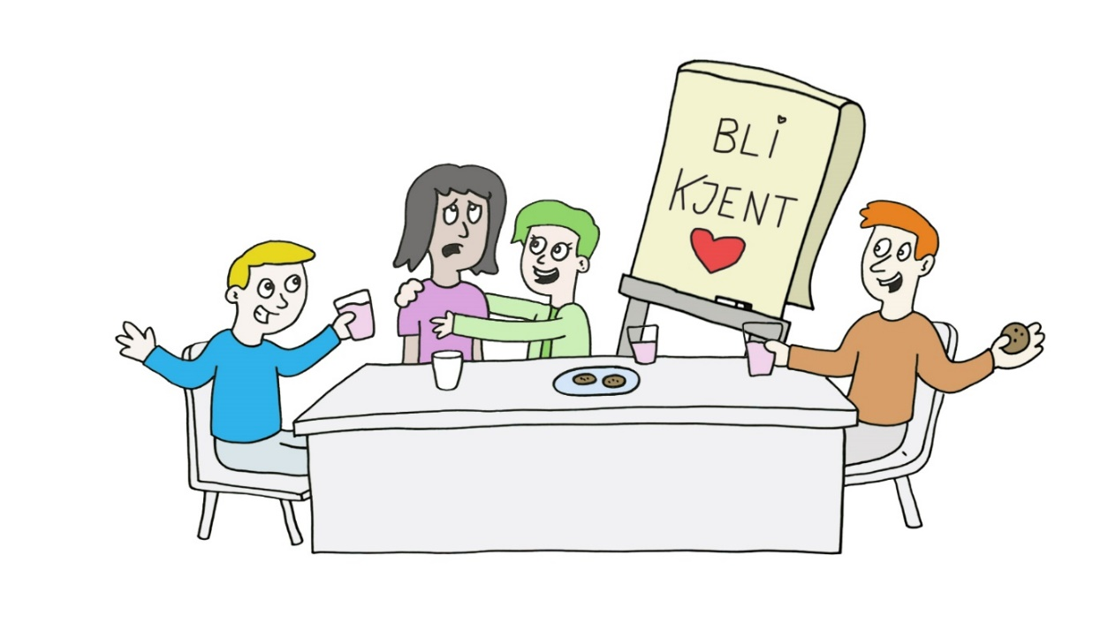

UNGT NETTVERK
KOMMENDE SAMLINGER VÅR/SOMMER 2022
Når: KL 1800-2000
Torsdag 24 februar, onsdag 23 mars, onsdag 20 april,
Onsdag 11 mai, onsdag 8 juni
Ferietilbud for Alle ungdom - TUR 29 juni, 20 juli og 3 aug (Påmelding)
Hvor: Pårørendesenteret, Nord Harstad Jonas Liesgt 7
Påmelding
Ann-Kirsti Brustad telf 90898788 ann.kirsti@bikuben.net
Eller Kari M Hansen telf 97010201 m.hanse@online.no
Voksne for barn driver Ungt nettverk Harstad, et gratis gruppetilbud for deg mellom 16 og 25 år som kan synes at hverdagen av og til er litt vanskelig. Målet er ikke å behandle eller sykeliggjøre, men å være en trygg plass der man bare kan være sammen med andre ungdommer som skjønner hvordan du har det. Bli sammen med oss.
Ungt nettverk eies av Voksne for Barn (VFB). Ungt Nettverk Harstad har samarbeid med Pårørendesenteret Nord, Harstad, og Bikuben RBS Regionale Brukerstyrte Senter
Mer info finner du på vfb.no/ungtnettverk
Velkommen! Bures Boahtin!

